Лабораторная работа 7.
Ripes: пошаговое выполнение программ RISC-V
на однотактном процессоре
Цель работы
Выполнить небольшие программы RISC-V по тактам в симуляторе Ripes и по схеме тракта данных, регистрам и памяти убедиться, как работает цикл команды из лекции 7: определить путь данных и значения сигналов управления для команд add, sw и beq, проследить цикл с условным переходом и найти ошибку в программе по состоянию регистров.
Инструменты
Ripes — бесплатный наглядный симулятор процессора RISC-V (источник [10] списка литературы): https://github.com/mortbopet/Ripes. На компьютерах аудитории он не установлен, но там есть браузеры Google Chrome и Microsoft Edge, поэтому работу можно выполнить прямо в браузере.
1. Откройте https://ripes.me/ — это Ripes в окне браузера (по описанию проекта, режим экспериментальный). Если страница не открывается, скачайте настольную версию со страницы https://github.com/mortbopet/Ripes/releases/latest (раздел Assets, файл для вашей системы) и запустите из своей папки без прав администратора.
2. Кнопкой Select processor (значок микросхемы) выберите однотактный процессор — в названии есть Single-cycle. Это модель с рис. 3.2 лекции 7: каждая команда выполняется за один такт.
3. Вкладки: Editor — текст программы и справа машинные слова; Processor — схема тракта данных, регистры и кнопки: Reset (в начало), Clock (один такт — одна команда), Reverse (вернуть такт); Memory — память данных. Названия кнопок в версиях могут отличаться — смотрите подсказку. Программы сохраняйте через меню File; файлы программ и отчёт с таблицами сдаются по итогам работы.
Команды и обозначения
В работе используются семь команд. Регистр x0 всегда равен 0; x5, x6, x7 (в Ripes ещё t0, t1, t2) — рабочие регистры; x17 (a7) хранит код системного вызова для ecall.
Таблица 0.1. Команды работы
Команда | Формат | opcode | Что делает
add rd, rs1, rs2 | R | 0110011 | rd = rs1 + rs2
addi rd, rs1, число | I | 0010011 | rd = rs1 + число
lui rd, число | U | 0110111 | rd = число, сдвинутое на 12 разрядов влево
lw rd, число(rs1) | I | 0000011 | rd = память[rs1 + число]
sw rs2, число(rs1) | S | 0100011 | память[rs1 + число] = rs2
beq rs1, rs2, метка | B | 1100011 | переход на метку, если rs1 = rs2
ecall | I | 1110011 | системный вызов; при x17 = 10 — остановка программы
Обозначения на схемах заданий: красные узлы и линии задействованы командой, серые — нет; надпись у устройства управления — сигнал и его значение в этой команде (X означает «безразлично»); в рамках указаны числа на линиях.
[По образцу] Задание 1. Команда add: путь данных и сигналы управления
Схема
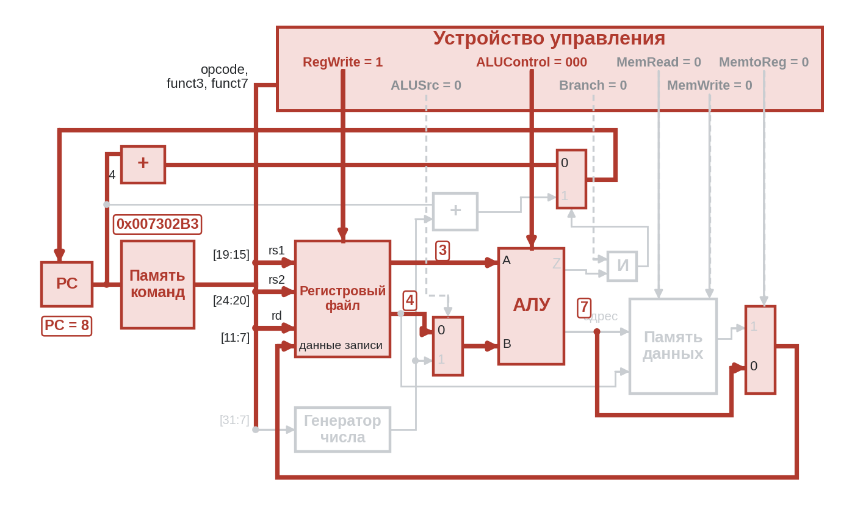
Рис. 1.1. Тракт данных при выполнении add x5, x6, x7 (x6 = 3, x7 = 4): красным выделены задействованные узлы и линии, серым — нет; у сигналов указаны значения
Формулы
Результат записывается в регистр rd, а адрес следующей команды выбирается по сигналу PCSrc (лекция 7, формула 4.1):
x5 = x6 + x7 = 3 + 4 = 7 (1.1)
PCSrc = Branch ∧ Z = 0 ⇒ PC = PC + 4 (1.2)
Программа
addi x6, x0, 3
addi x7, x0, 4
add x5, x6, x7
Таблица проверки
Таблица 1.1. Состояние после каждого такта
Такт | Команда | Машинное слово | x5 | x6 | x7 | PC после такта
после Reset | — | — | 0 | 0 | 0 | 0x00000000
1 | addi x6, x0, 3 | 0x00300313 | 0 | 3 | 0 | 0x00000004
2 | addi x7, x0, 4 | 0x00400393 | 0 | 3 | 4 | 0x00000008
3 | add x5, x6, x7 | 0x007302B3 | 7 | 3 | 4 | 0x0000000C
1. Выберите однотактный процессор (см. «Инструменты»). На вкладке Editor удалите имеющийся текст и введите программу точно по листингу.
2. Справа от текста Ripes покажет машинные слова. Сверьте их со столбцом «Машинное слово» таблицы 1.1.
3. Нажмите Reset и перейдите на вкладку Processor: x5, x6, x7 равны 0, PC равен 0.
4. Нажмите Clock три раза — по одному такту — и после каждого сверяйте x5, x6, x7 и PC со строкой таблицы 1.1.
5. На третьем такте (команда add) сравните схему Ripes с рис. 1.1: подсвечены те же узлы; мультиплексор ALUSrc пропускает второй регистр, а не число; в регистровый файл идёт результат АЛУ.
6. Разберите слово 0x007302B3 по полям, пользуясь рис. 3.1 лекции 7, и запишите: funct7 = 0000000, rs2 = 00111, rs1 = 00110, funct3 = 000, rd = 00101, opcode = 0110011.
Ожидаемый результат: после третьего такта x5 = 7, x6 = 3, x7 = 4, PC = 0x0000000C; слово add совпало с 0x007302B3
Что показать: Файл с программой и таблица 1.1 с отметкой «совпало» по каждой строке.
[По образцу] Задание 2. Память: команды sw и lw
Схема
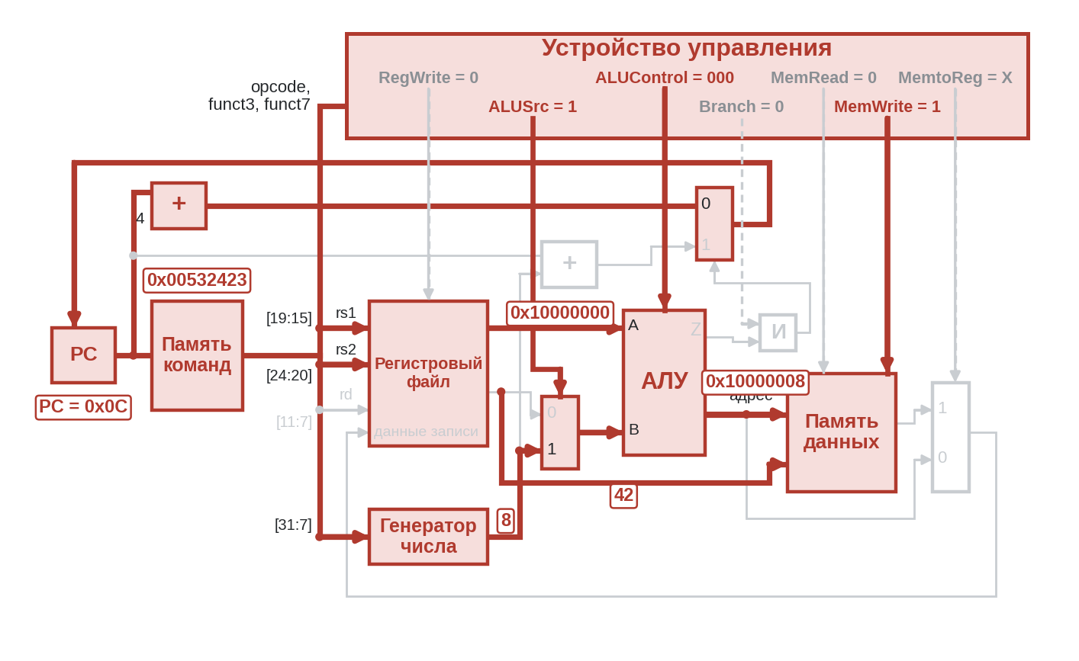
Рис. 2.1. Тракт данных при выполнении sw x5, 8(x6) (x5 = 42, x6 = 0x10000000): запись в память данных, RegWrite = 0, MemWrite = 1
Формулы
Адрес памяти считает АЛУ — это сумма базы из регистра и числа из команды (лекция 7, §3 и §4); lw и sw используют один и тот же сумматор:
адрес = x6 + 8 = 0x10000000 + 8 = 0x10000008 (2.1)
sw: память[адрес] = x5 = 42; lw: x7 = память[адрес] (2.2)
Программа
.data
buf: .word 0, 0, 0
.text
lui x6, %hi(buf)
addi x6, x6, %lo(buf)
addi x5, x0, 42
sw x5, 8(x6)
lw x7, 8(x6)
Первые две команды программы записывают в x6 адрес метки buf: lui (формат U, в лекции не разбирался) кладёт 20-разрядное число в старшие разряды регистра, а addi добавляет младшие 12 разрядов; %hi и %lo — старшая и младшая части адреса метки. Строка .word 0, 0, 0 отводит в области данных три слова; третье слово лежит по адресу buf + 8.
Таблица проверки
Таблица 2.1. Состояние после каждого такта (числа без ведущих нулей; адрес buf равен 0x10000000)
Такт | Команда | Слово | x5 | x6 | x7 | buf + 8 | PC
после Reset | — | — | 0 | 0 | 0 | 0 | 0
1 | lui x6, %hi(buf) | 0x10000337 | 0 | 0x10000000 | 0 | 0 | 0x4
2 | addi x6, x6, %lo(buf) | 0x00030313 | 0 | 0x10000000 | 0 | 0 | 0x8
3 | addi x5, x0, 42 | 0x02A00293 | 0x2A | 0x10000000 | 0 | 0 | 0xC
4 | sw x5, 8(x6) | 0x00532423 | 0x2A | 0x10000000 | 0 | 0x2A | 0x10
5 | lw x7, 8(x6) | 0x00832383 | 0x2A | 0x10000000 | 0x2A | 0x2A | 0x14
1. Введите программу точно по листингу, включая строки .data и .text. Сверьте машинные слова с таблицей 2.1. Слова lui и первого addi зависят от адреса buf: Ripes размещает область данных с адреса 0x10000000 — таблица Memory map на вкладке Memory покажет диапазон .data, начинающийся с этого адреса.
2. Нажмите Reset и пять раз Clock, после каждого такта сверяя регистры, память buf + 8 и PC со строкой таблицы 2.1.
3. После четвёртого такта (sw) откройте вкладку Memory и перейдите к адресу 0x10000008 (поле Go to): слово в нём равно 0x0000002A.
4. Вернитесь на вкладку Processor и сравните схему на тактах sw и lw с рис. 2.1 и с рис. 7.1 лекции 7. У sw RegWrite = 0, MemWrite = 1, ALUSrc = 1: число 8 идёт в АЛУ, а значение x5 — прямо в память данных. У lw RegWrite = 1, MemRead = 1, MemtoReg = 1.
Ожидаемый результат: после пятого такта x7 = 0x0000002A (42), в памяти по адресу buf + 8 лежит 0x0000002A, PC = 0x00000014
Что показать: Файл с программой, таблица 2.1 с отметкой «совпало» и значение слова по адресу buf + 8.
[По образцу] Задание 3. Условный переход beq и цикл
Схема
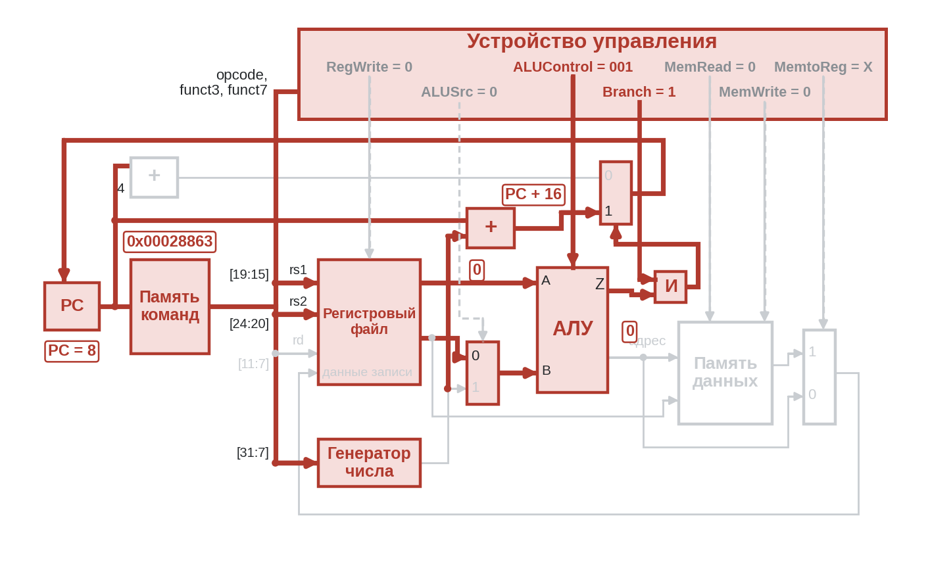
Рис. 3.1. Тракт данных при выполнении beq x5, x0, done при x5 = 0: АЛУ вычитает, флаг Z = 1, Branch = 1, поэтому PCSrc = 1 и PC получает адрес перехода
Формулы
Команда beq сравнивает регистры вычитанием (ALUControl = 001); переход выполняется, если результат равен нулю (лекция 7, формула 4.1):
Z = 1, если x5 − x0 = 0; PCSrc = Branch ∧ Z (3.1)
PC = PC + смещение, если PCSrc = 1; иначе PC = PC + 4 (3.2)
Программа
addi x5, x0, 3
addi x6, x0, 0
loop:
beq x5, x0, done
add x6, x6, x5
addi x5, x5, -1
beq x0, x0, loop
done:
addi x17, x0, 10
ecall
Программа складывает числа 3, 2, 1 в x6. Команда beq x0, x0, loop всегда выполняет переход: x0 − x0 = 0, поэтому Z = 1. Последние две строки (addi x17, x0, 10 и ecall) останавливают симулятор: число 10 в регистре a7 (x17) — код завершения программы.
Таблица проверки
Таблица 3.1. Машинные слова программы
Адрес | Слово | Команда | Адрес | Слово | Команда
0x00 | 0x00300293 | addi x5, x0, 3 | 0x10 | 0xFFF28293 | addi x5, x5, -1
0x04 | 0x00000313 | addi x6, x0, 0 | 0x14 | 0xFE000AE3 | beq x0, x0, loop
0x08 | 0x00028863 | beq x5, x0, done | 0x18 | 0x00A00893 | addi x17, x0, 10
0x0C | 0x00530333 | add x6, x6, x5 | 0x1C | 0x00000073 | ecall
Таблица 3.2. Контрольные такты (метки done и loop стоят по адресам 0x18 и 0x08)
Такт | Команда | Z | PC после такта | x5 | x6
3 | beq x5, x0, done | 0 | 0x0C | 3 | 0
6 | beq x0, x0, loop | 1 | 0x08 | 2 | 3
10 | beq x0, x0, loop | 1 | 0x08 | 1 | 5
14 | beq x0, x0, loop | 1 | 0x08 | 0 | 6
15 | beq x5, x0, done | 1 | 0x18 | 0 | 6
17 | ecall | — | — | 0 | 6
1. Введите программу точно по листингу и сверьте машинные слова с таблицей 3.1.
2. Нажмите Reset, затем Clock три раза: на третьем такте выполняется beq x5, x0, done при x5 = 3. АЛУ вычитает, Z = 0, PCSrc = 0 — переход не выполнен, PC = 0x0C.
3. Продолжайте нажимать Clock и сверяйте значения с таблицей 3.2 на тактах 6, 10, 14 и 15. На такте 6 переход beq x0, x0, loop возвращает PC к 0x08.
4. На такте 15 (beq x5, x0, done при x5 = 0) схема Ripes должна совпасть с рис. 3.1: Z = 1, Branch = 1, мультиплексор PC выбирает адрес перехода, PC = 0x18.
5. Выполните ещё два такта (addi x17, x0, 10 и ecall): программа остановится.
Ожидаемый результат: за 17 тактов x6 = 6 (сумма 3 + 2 + 1), x5 = 0; на такте 15 PC = 0x18, Z = 1
Что показать: Файл с программой и таблицы 3.1 и 3.2, сверенные с экраном Ripes.
[Самостоятельно] Задание 4. Сумма двух чисел из памяти
1. Напишите программу, которая складывает два числа из памяти и записывает сумму в третье слово. Данные: после .data поставьте метку nums и строку .word 17, 25, 0. Используйте регистры: x6 — адрес nums (как в задании 2), x5 — первое число, x7 — второе. Порядок команд: lui, addi, lw x5, lw x7, add x5, x5, x7, sw x5.
2. Выполните программу по тактам и сверьте результат и машинные слова с таблицей 4.1.
Таблица 4.1. Контрольные значения после шести тактов
Что проверить | Ожидаемое значение
x5 | 0x0000002A (42)
x7 | 0x00000019 (25)
x6 | адрес nums (0x10000000)
слово по адресу nums + 8 | 0x0000002A
машинное слово lw x5, 0(x6) | 0x00032283
машинное слово lw x7, 4(x6) | 0x00432383
машинное слово add x5, x5, x7 | 0x007282B3
машинное слово sw x5, 8(x6) | 0x00532423
выполнено тактов | 6
3. Разберите по полям слово команды lw x7, 4(x6): запишите imm, rs1, funct3, rd и opcode.
Что показать: Файл с программой, таблица 4.1 с отметкой «совпало» и разбор слова lw по полям.
[Самостоятельно] Задание 5. Умножение сложением: 6 × 7
1. Напишите программу умножения 6 × 7 повторным сложением: в цикле прибавляйте число 7 (x6) к сумме (x7) столько раз, сколько указано в счётчике x5, уменьшая счётчик на 1. Структура — как в задании 3: метка loop, проверка счётчика командой beq x5, x0, done, безусловный переход beq x0, x0, loop, в конце addi x17, x0, 10 и ecall. Перед циклом задайте x5 = 6, x6 = 7, x7 = 0.
2. Выполните программу по тактам и сверьте контрольные значения таблицы 5.1.
Таблица 5.1. Контрольные такты
Такт | Выполненная команда | x5 | x7 | PC после такта
3 | addi x7, x0, 0 | 6 | 0 | 0x0C
7 | beq x0, x0, loop | 5 | 7 | 0x0C
15 | beq x0, x0, loop | 3 | 21 | 0x0C
27 | beq x0, x0, loop | 0 | 42 | 0x0C
28 | beq x5, x0, done | 0 | 42 | 0x1C
3. Найдите по таблице число выполненных тактов программы (30) и вычислите время её работы при периоде такта 800 пс из примера 3.2 лекции 7.
Ожидаемый результат: x7 = 42, всего выполнено 30 команд (тактов), время 24 нс
Что показать: Файл с программой, таблица 5.1 и расчёт времени.
[Итоговое] Задание 6. Найдите ошибку по тактам
Программа должна сложить числа 4, 3, 2, 1 в регистре x6, но не заканчивается. Найдите причину по состоянию регистров и исправьте программу.
addi x5, x0, 4
addi x6, x0, 0
loop:
beq x5, x0, done
add x6, x6, x5
beq x0, x0, loop
done:
addi x17, x0, 10
ecall
1. Введите программу, нажмите Reset. Кнопку Run не нажимайте: цикл бесконечный, программа не остановится. Выполняйте такты кнопкой Clock.
2. Выполните 14 тактов и сверьте значения с таблицей 6.1.
Таблица 6.1. Программа с ошибкой: состояние после выбранных тактов
Такт | Выполненная команда | x5 | x6 | PC после такта
3 | beq x5, x0, done | 4 | 0 | 0x0C
5 | beq x0, x0, loop | 4 | 4 | 0x08
8 | beq x0, x0, loop | 4 | 8 | 0x08
11 | beq x0, x0, loop | 4 | 12 | 0x08
14 | beq x0, x0, loop | 4 | 16 | 0x08
3. Обратите внимание на столбец x5: он не меняется. На такте 3 посмотрите на схему: АЛУ вычитает 4 − 0, Z = 0, PCSrc = 0 — переход на done не выполняется ни на одном проходе, потому что условие x5 = 0 никогда не наступает.
4. Исправьте программу: вставьте перед командой beq x0, x0, loop строку addi x5, x5, -1. Нажмите Reset и выполните программу до остановки.
Ожидаемый результат: x6 = 10, x5 = 0; программа выполнена за 21 тактов и остановилась на ecall
Что показать: Исправленная программа, таблица 6.1 и ответ: почему цикл не заканчивался и какое значение Z это показывало.
Контрольные вопросы
1. Какие пять стадий проходит команда lw? Какие из них пропускает add?

2. Чем ALUSrc при add отличается от ALUSrc при lw? Что выбирает мультиплексор?

3. Почему при sw сигнал RegWrite равен 0, а MemWrite равен 1?

4. Как АЛУ используется при beq? Чему равен ALUControl и откуда берётся Z?

5. Почему команда beq x0, x0, loop всегда выполняет переход?

6. Зачем для записи адреса в регистр нужны две команды — lui и addi?

7. Сколько тактов заняла программа задания 5 и сколько времени при периоде такта 800 пс?

8. Почему в одноцикловом процессоре add получает тот же период такта, что и lw?

